PUSAT SAINS NEGARA
KEMENTERIAN SAINS, TEKNOLOGI DAN INOVASI

NOTIS SEBUT HARGA KERJA

NO. SEBUTHARGA : PSN 5112/11

KERJA-KERJA MEMBAIKPULIH INFRASTRUKTUR AWAM TERES 2 DI PSNKL

TARIKH IKLAN : 05 JUN 2026 (JUMAAT)

- Sebut harga adalah dipelawa daripada kontraktor-kontraktor yang berdaftar dengan Lembaga Pembangunan lndustri Pembinaan Malaysia (CIDB) di Wilayah Persekutuan Kuala Lumpur dan Selangor Darul Ehsan serta mempunyai Perakuan Pendaftaran Kontraktor (PPK), Sijil Taraf Bumiputera (STB) serta Sijil Perolehan Kerja Kerajaan (SPKK) yang masih sah Gred G1 Kategori CE (Kejuruteraan Awam) Pengkhususan CE14 (Landskap di luar bangunan).
(Tempoh sah sijil-sijil hendaklah tidak kurang 90 hari dari tarikh tutup iklan ini).

- Taklimat sebut harga dan lawatan tapak adalah DIWAJIBKAN. Penyebutharga hendaklah kemukakan Sijil Pendaftaran Asal Lesen Kewangan, CIDB (Perakuan Pendaftaran Kontraktor & Sijil Perolehan Kerja Kerajaan) & PKK (Sijil Taraf Bumiputera), SSM (Sijil Pendaftaran Syarikat) ketika sesi pendaftaran. Surat Kebenaran Khas CIDB adalah TIDAK dibenarkan. Taklimat dan lawatan tapak akan diadakan seperti ketetapan berikut:
TARIKH | MASA | TEMPAT
12 Jun 2026  (Jumaat) | 10.00 pagi | Dewan Serbaguna, Aras 4,  Pusat Sains Negara Kuala Lumpur

(Perhatian: Kontraktor tidak dibenarkan menghantar wakil untuk hadir lawatan tapak)

- Harga Dokumen Sebut Harga adalah PERCUMA.
(Tempoh sah laku Sebut Harga adalah 90 hari dari tarikh tutup iklan ini).

- Dokumen Sebut harga akan dihantar melalui E-MEL RASMI SYARIKAT YANG BERDAFTAR DENGAN CIDB SAHAJA (e-mel persendirian tidak dibenarkan) yang didaftarkan ketika pendaftaran sesi taklimat dan lawatan tapak serta syarikat yang berjaya melepasi syarat kelayakan yang ditetapkan seperti di para 2 bermula dari 12 Jun 2026 (Jumaat).

- Dokumen sebut harga dalam bentuk salinan cetak yang telah lengkap diisi hendaklah dihantar dalam satu (1) sampul surat dengan serahan tangan dan dimasukkan ke dalam Peti Sebut Harga di Unit Pengurusan, Aras 3, Pejabat Pentadbiran, Pusat Sains Negara, Persiaran Bukit Kiara, 50662 Kuala Lumpur pada 26 Jun 2026 (Jumaat) sebelum jam 12.00 tengah hari.

- Sebarang pertanyaan sila hubungi talian 03-20893445 atau emelkan kepada norraini@psn.gov.my.

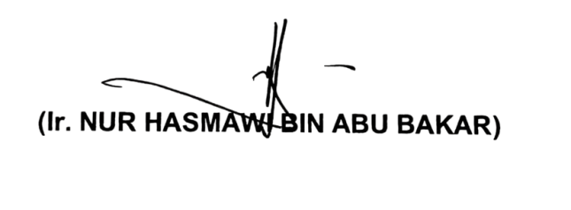
….……………………………………………………
(Ir. Nur Hasmawi Bin Abu Bakar)
Penolong Pengarah Kanan
Pusat Sains Negara

